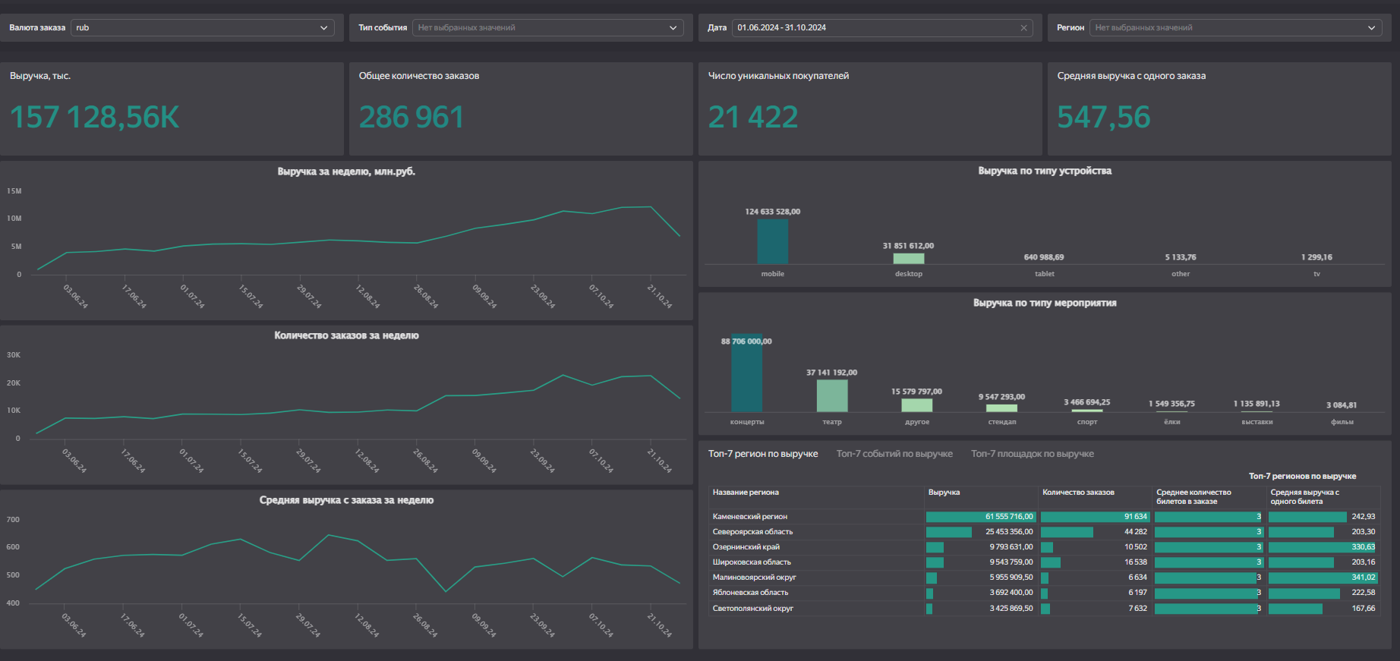



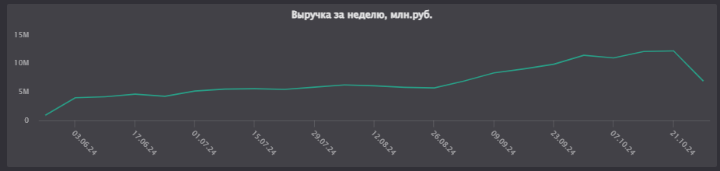

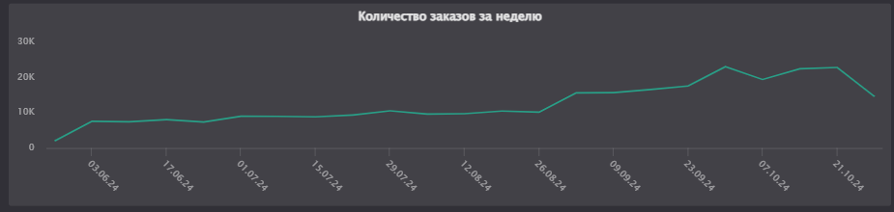

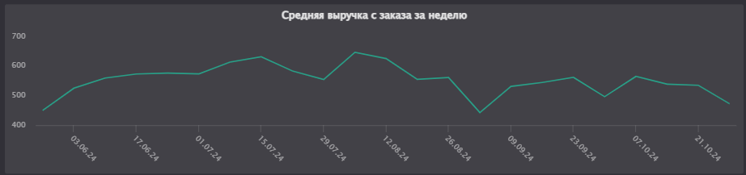 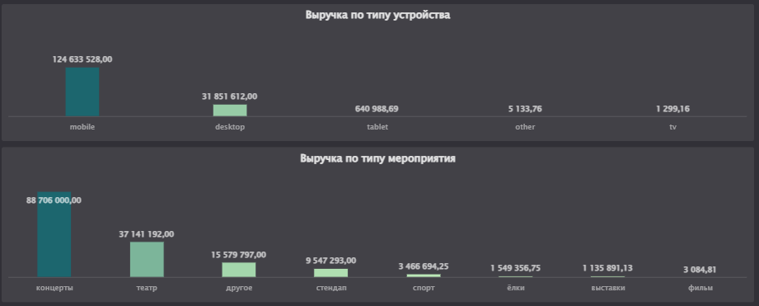

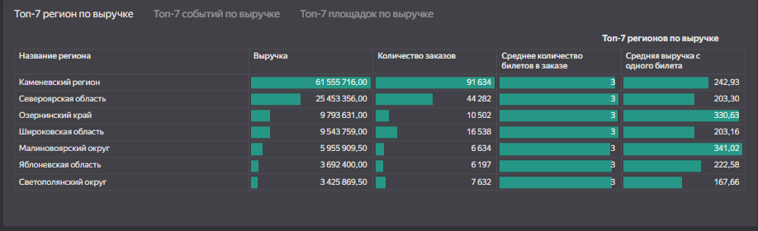

Согласно полученным данным большая часть заказов оплачивается пользователями в российских рублях (287 тыс. против 5 тыс. в казахских тенге). За счет высокого удельного веса российских пользователей и количества, проводимых ими заказов, общая сумма выручки в руб. составила- 157 млн., что значительно меньше значения метрики в тенге. При этом средняя выручка с одного заказа, проведенного пользователи из Казахстана, существенно превышает выручку от заказа в российских рублях (548 и 986 руб. соответственно при пересчете тенге по курсу на 31.10.2024г.). Возможно, это объясняется дифференциацией комиссии/сервисного сбора в зависимости от географического признака.

Учитывая распределение заказов между странами, далее будут рассматриваться метрики только российских заказов.

Динамика ключевой метрики- выручки в разрезе недель позволяет сделать предположение о наличие сезонности. Так, в осенние месяцы наблюдается рост ее значения (пиковое значение-  12 207 тыс. руб. 21.10.24г.). Аналогичное изменение наблюдается в количестве, оформленных заказов (максимум- 23 тыс. 30.09.2024г.). В свою очередь, в средней выручке с заказа такого тренда не наблюдается (минимум 443 руб. 02.09.24г., максимум 647 руб. 05.08.2024г.). Это позволяет сделать вывод о том, что рост выручки происходит за счет увеличения спроса на билеты, а не за счет увеличения стоимости корзины.

В распределении выручки по типу устройства наблюдает дисбаланс. Явный лидер- заказы, оформляемые через мобильное устройства (125 млн.руб. в выручке) далее следует десктопная версия, но уже со значением метрики в 32 млн.руб.

Распределение по типу мероприятия показывает, что больший объем выручки генерируется от концертов (89 млн.руб), на второй позиции- театры (32 млн.руб.), далее следуют мероприятия с категорией «другое» (16 млн.руб.).

Анализ в разрезе регионов позволил выявить явного лидера по количеству оформленных заказов, что в свою очередь, привело к максимальному значению выручки - Каменевский регион (62 млн.руб.). При этом стоит отметить, что билеты, приобретаемые в этом регионе, не являются самыми дорогостоящими, а среднее число билетов в заказах в целом одинаковое для всех регионов.

Среди площадок лидер- Мастерская живого действия "Гардероб" Лимитед (выручка 4 млн.руб. при количестве заказов- 3 434). Отдельно стоит выделить- Музей науки "Спелка" Инкорпорэйтед (количество заказов на мероприятия, организуемые этой площадкой, незначительно 1 465, но при этом средняя выручка с билета- 937 руб., что почти в два раза больше среднего значения по всей выборке).